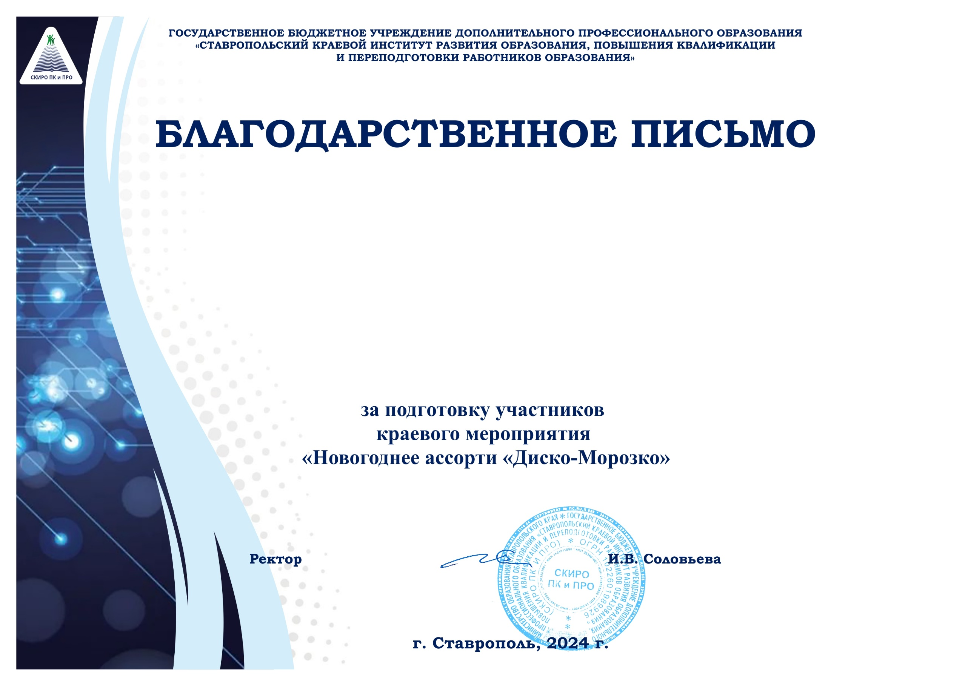
ФИО (полностью)

педагогическому работнику
Наименование образовательной организации
Городской/муниципальный округ
Ставропольского края

